TEMAT KOMPLEKSOWY: WYBRAĆ ZAWÓD – TRUDNA SPRAWA, DLA NAS JESZCZE TO ZABAWA.
TEMAT DNIA: ZAWÓD ŻOŁNIERZ (czwartek – 21.05.2020)

- „Musztra wojskowa” – zabawa ruchowa, poruszanie się po pokoju zgodnie z wydawanymi komendami . Rodzic wyjaśnia, że w tej zabawie będzie generałem, a dziecko będzie żołnierzem. „Żołnierze” uważnie słuchają i wykonują komendy „generała”:
– Baczność! – dziecko prostuje ramiona i plecy, łączy stopy;
– Spocznij! – rozluźnia ramiona i wysuwa lewą stopę;
– Bieg w miejscu! – biega w miejscu, wysoko unosząc kolana;
– Cztery podskoki! – wykonuje cztery podskoki w miejscu;
– Trzy pompki! – robi trzy pompki;
– Pięć przysiadów! – wykonuje pięć przysiadów
- Rozmowa na temat zawodu „żołnierza”

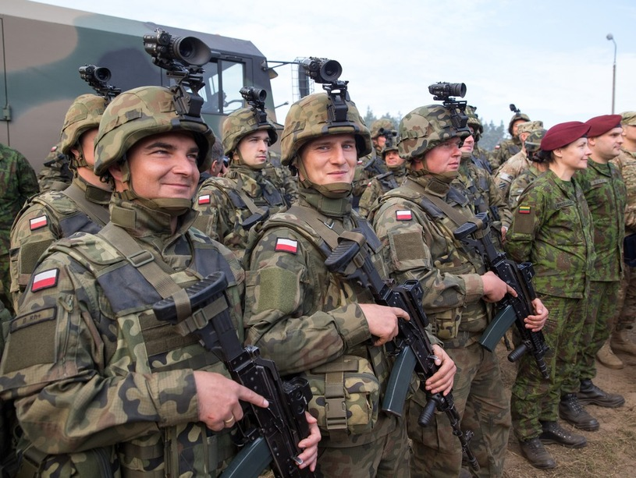


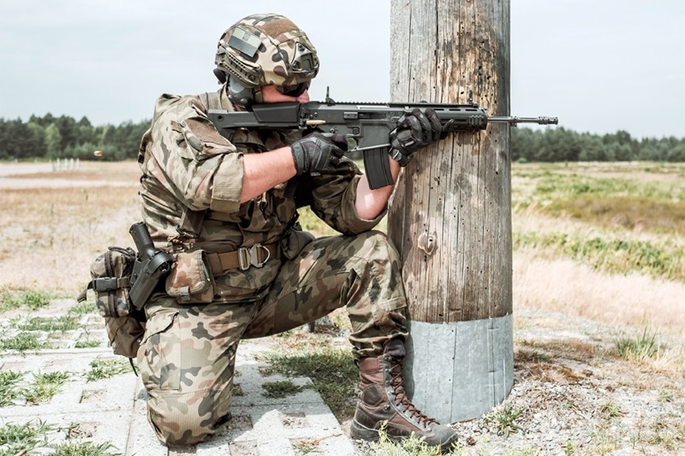
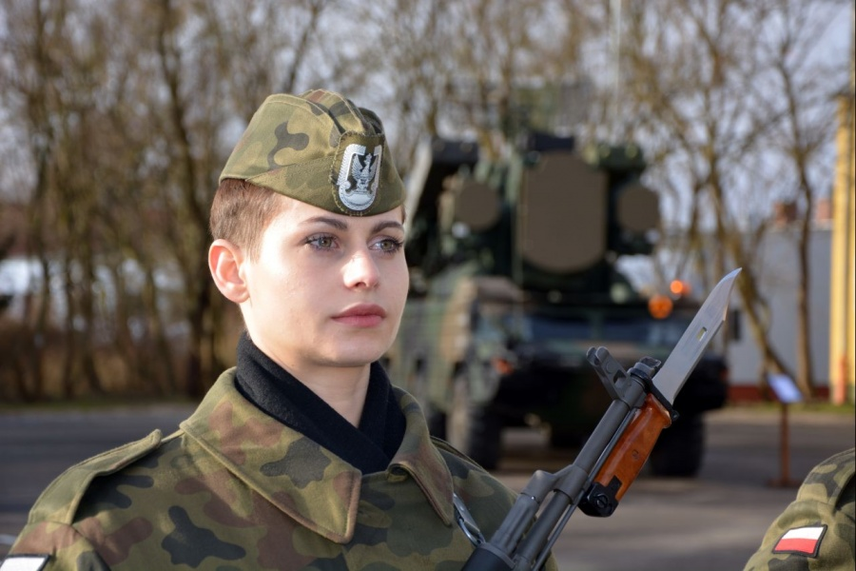
Spójrz na zdjęcia i powiedz swoimi słowami:
- Do czego potrzebne jest wojsko?
- Co robią żołnierze w czasie pokoju, a co w czasie wojny? (W czasie pokoju ćwiczą, żeby utrzymać swoją sprawność fizyczną; pomagają innym; uczą się i rozwijają)
- Czy żołnierzem może zostać kobieta?
- Jaki powinien być żołnierz? (silny, sprawny fizycznie, odważny, zdyscyplinowany,, wykonujący rozkazy...)
- „Parada wojskowa” – zabawa dramowa . Dziecko ierze udział w defiladzie:.
– Baczność! – dzieci prostują ramiona i plecy, łączą stopy;
– W prawo zwrot! – obracają się przez prawe ramię (ciężar ciała na prawej pięcie), dostawiają lewą nogę;
– W lewo zwrot! – obracają się przez lewe ramię (ciężar ciała na lewej pięcie), dostawiają prawą nogę;
– W tył zwrot! – obracają się przez lewe ramię, dosuwają stopy, nogi proste w kolanach;
– Na wprost marsz! – idą krokiem defiladowym, prawa ręka na biodrze, lewa porusza się zgodnie z krokiem marszowym, unoszą wysoko nogi wyprostowane w kolanach .
– Kompania, stój! – zatrzymują się, zachowując poprawną postawę
- Zadania w kartach pracy cz. 4:
- 4 latki: str. 18 i 19
- 5 latki: str. 28, 29, 30, 31

